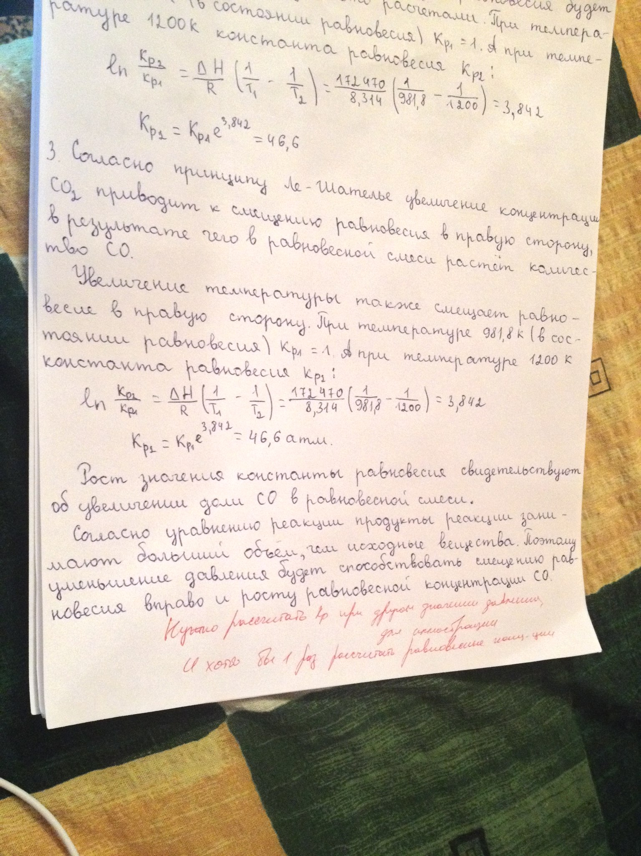

**что написал препод: «нужно рассчитать К.р при другом значении давления, для иллюстрации. И хотя бы 1 раз рассчитать равновесные концентрации». Типовик ниже.**

С(тв) + СО2 = 2СО

**1.** Выпишем справочные данные:

|  |  |  |  |
| --- | --- | --- | --- |
| Величина | С(тв) | СО2 | СО |
| Δ*fH*2980, кДж/моль | 0 | –393,51 | –110,52 |
| *S*2980, Дж/(моль∙К) | 5,74 | 213,67 | 197,54 |

Рассчитаем Δ*rH*2980 и Δ*rS*2980:

Δ*rH*2980 = 2Δ*fH*2980(СО) – Δ*fH*2980(С(тв)) – Δ*fH*2980(СО2) = 2∙(–110,52) – 0 –

– (–393,51) = 172,47 кДж/моль

Δ*rS*2980 = 2*S*2980(СО) – *S*2980(С(тв)) – *S*2980(СО2) = 2∙197,54 – 5,74 – 213,67 = = 175,67 Дж/(моль∙К)

Определим область температур, в которых реакция протекает самопроизвольно:

Δ*rG*0 = Δ*rH*2980 – TΔ*rS*2980 < 0

172,47 – 0,17567T < 0

T > 981,8 K

Таким образом, реакция протекает самопроизвольно при температуре выше 981,8 К.

**2.** Температурная зависимость константы равновесия *Кр* описывается уравнением изобары:



Реакция эндотермическая (Δ*fH*2980 > 0), поэтому с ростом температуры значение константы равновесия будет расти. Проиллюстрируем это расчетами. При температуре 981,8 К (в состоянии равновесия) *Кр*1 = 1. А при температуре 1200 К константа равновесия *Кр*2:





**3.** Согласно принципу Ле-Шателье увеличение концентрации СО2 приводит к смещению равновесия в правую сторону, в результате чего в равновесной смеси растет количество СО.

Увеличение температуры также смещает равновесие в правую сторону. При температуре 981,8 К (в состоянии равновесия) *Кр*1 = 1. А при температуре 1200 К константа равновесия *Кр*2:



атм

Рост значения константы равновесия свидетельствуют об увеличении доли СО в равновесной смеси.

Согласно уравнению реакции продукты реакции занимают больший объем, чем исходные вещества. Поэтому уменьшение давления будет способствовать смещению равновесия вправо и росту равновесной концентрации СО.

**4.** Определение температуры и давления в системе для достижения степени превращения СО2 50%.

При температуре 1200 К константа равновесия равна 46,6 атм, как было рассчитано ранее.

Равновесное общее давление в системе: 0,5*р*СО2 + *р*СО2 = 1,5*р*СО2, *р*СО2 ­– исходное парциальное давление СО2. Константа равновесия, выраженная через парциальные давления:

= 46,6

Тогда начальное парциальное давление СО2:

рСО2 = 46,6/2 = 23,3 атм. А общее давление в системе – 1,5∙23,3 = 35 атм